金融对设计家服务接口规范

QQ图片20170213232014.png

**2017.3**

文档修订记录

|  |  |  |  |  |
| --- | --- | --- | --- | --- |
| **版本** | **内容** | **日期** | **编写** | **审核** |
| 1.0 | 初始创建 | 2017-11-11 | 田永宏 |  |

目录

1. 引言 1

1.1. 文档概述 1

2. 规范 1

2.1. 接口约定 1

2.2. 业务流程 2

3. 金融Server端接口调用说明 2

3.1. 贷款状态及额度查询 2

3.1.1. 请求参数说明： 2

3.1.2. 响应参数说明： 3

4. 金融插件跳转接口调用说明 3

4.1. 普通业务跳转至插件 3

4.1.1. 请求参数说明： 4

4.1.2. 响应参数说明： 4

4.2. 支付业务跳转至插件 4

4.2.1. 请求参数说明： 4

4.2.2. 响应参数说明： 5

# 引言

## 文档概述

本文档由北京科蓝软件系统股份有限公司编写，为居然设计家系统应用接口调用使用说明，方便开发人员操作使用。

# 规范

## 接口约定

接口协议：HTTP

接口地址：http://ip:port/service

|  |  |
| --- | --- |
| http://ip:port/service | |
| ip |  |
| port |  |
|  |  |
| POST请求参数 | |
| data | 请求的报文 |
|  |  |
|  |  |

消息内容：以HTTP请求的方式进行相互之间通信，作为参数使用的数据包均以JSON格式进行内容的定义，使用UTF-8的编码方式。为了避免类型错误带来的异常影响，所有数值都是字符型。

## 业务流程

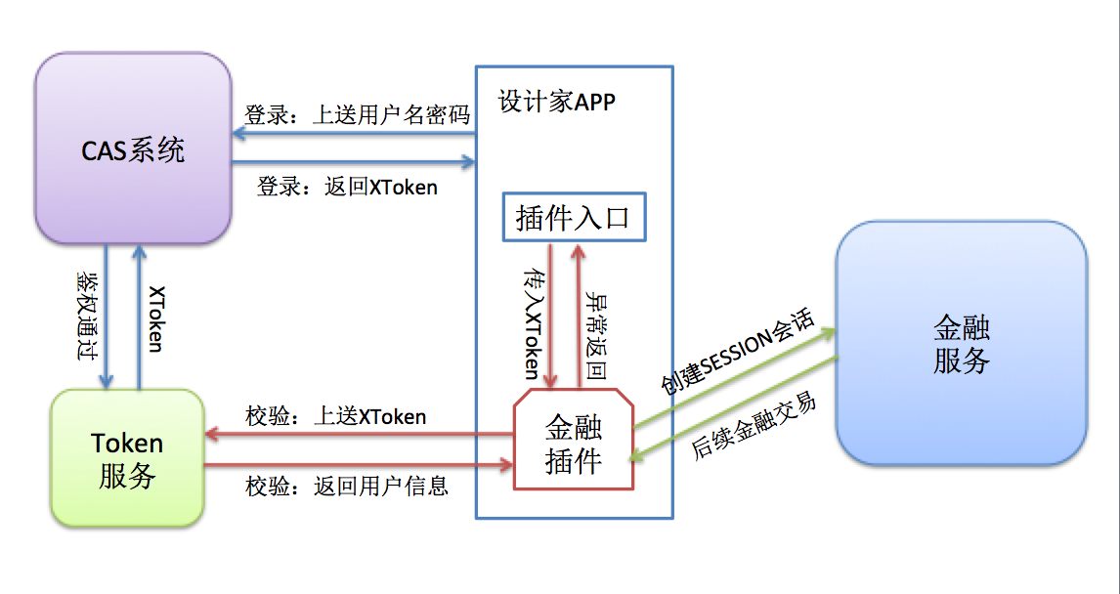

# 金融Server端接口调用说明

## 贷款状态及额度查询

客户打开设计家APP，未调整至金融插件时，需实时查询“贷款额度”及“是否开通居然分期付”状态。

### 请求参数说明：

**接口地址**：<http://115.182.212.162:8080/mpweb/LoanInfoQry.do>

示例(不加密)： {Attribute:{ uId:“uId”, phone:”phone”,prodId:”prodId” }, IsEncrypt=”N”, channelId=”Server”}

加密：{Attribute:”*********************”, IsEncrypt=”Y”, channelId=”Server”}

|  |  |  |  |  |
| --- | --- | --- | --- | --- |
| 参数 | 中文名称 | 约束 | 最大长度 | 备注 |
| uId | 客户编号 | NOT NULL | 32 | 设计家用户ID |
| phone | 客户手机号 | NOT NULL | 32 | 手机号 |
| prodId | 产品编号 | NOT NULL | 32 | 默认值：3000 |
| channelId | 渠道标识 | NOT NULL | 40 | 默认值：Server |
| Attribute | 加密后密文 | NOT NULL | 200 | 密文 |
| IsEncrypt | 是否加密 | NOT NULL | 2 | Y:加密，N:不加密 |

### 响应参数说明：

|  |  |  |  |  |
| --- | --- | --- | --- | --- |
| **参数** | **中文名称** | **约束** | **最大长度** | **备注** |
| _RejCode | 交易成功标志 | NOT NULL | 32 | 000000：成功  其 他：失败 |
| ablAmt | 钱包余额 | NOT NULL | 20 | 单位为元 |
| limitAmt | 授信额度 | NOT NULL | 20 | 预授信额度/审批后实际额度 |
| status | 贷款状态 | NOT NULL | 40 | SQZT_XTJJ 系统拒绝  SQZT_SQ待审核  SQZT_TG 审核通过  SQZT_JJ 审核拒绝  SQZT_JH 已激活  SQZT_SPZ 审批中  SQZT_TH 退回 |
| resetAmtStatus | 调额状态 | NOT NULL | 10 | Y :已调额  N：未调额 |
| resetAmt | 调额额度 | NOT NULL | 20 | 调额后的额度 |

## 

# 金融插件跳转接口调用说明

Android和IOS客户端按要求传入所需参数，传输方式开发人员各自沟通确认。

## 普通业务跳转至插件

客户打开设计家APP，点击我的页面中“我的钱包”或“居然分期付”或订单支付页中“开通分期”功能，需跳转至金融插件完成后续业务处理。

### 请求参数说明：

|  |  |  |  |  |
| --- | --- | --- | --- | --- |
| 参数 | 中文名称 | 约束 | 最大长度 | 备注 |
| custId | 客户编号 | NOT NULL | 32 | 设计家用户ID |
| phone | 手机号 | NOT NULL | 32 |  |
| prodId | 产品编号 | NOT NULL | 20 | 默认值：3000 |
| tokenId | 会话标识 | NOT NULL | 32 | 设计家Xtoken |
| status | 贷款状态 | NOT NULL | 10 | 由查询交易返回 |
| entrance | 插件入口 | NOT NULL | 20 | 点击钱包跳转：QBTZ  点击额度跳转：EDTZ |

### 响应参数说明：

|  |  |  |  |  |
| --- | --- | --- | --- | --- |
| **参数** | **中文名称** | **约束** | **最大长度** | **备注** |
| _RejCode | 返回码 | NOT NULL | 40 | 失败：查询xToken交易返回，由设计家APP处理 |

## 支付业务跳转至插件

客户打开设计家APP，在订单页面选择“居然分期付”，传入所需参数，跳转至金融插件完成支付交易。

### 请求参数说明：

|  |  |  |  |  |
| --- | --- | --- | --- | --- |
| 参数 | 中文名称 | 约束 | 最大长度 | 备注 |
| custId | 客户编号 | NOT NULL | 32 | 设计家用户ID |
| prodId | 产品编号 | NOT NULL | 32 | 默认值：3000 |
| tokenId | token | NOT NULL | 32 | 设计家Xtoken |
| Amount | 交易金额 | NOT NULL | 20 |  |
| Term | 分期期数 | NOT NULL | 10 |  |
| MerNo | 商户号 | NOT NULL | 32 |  |
| StoreNo | 门店号 | NOT NULL | 32 |  |
| BloothNo | 摊位号 | NOT NULL | 20 |  |
| OrderNo | 交易单号 | NOT NULL | 50 |  |
| TranDate | 交易日期 | NOT NULL | 30 |  |
| MerchantRate | 商户费率 | NOT NULL | 10 |  |
| Memo | 备注信息 |  | 100 |  |

### 响应参数说明：

|  |  |  |  |  |
| --- | --- | --- | --- | --- |
| **参数** | **中文名称** | **约束** | **最大长度** | **备注** |
| payStatus | 支付状态 | NOT NULL | 40 | 成功：000000  失败：其 他 |
| Reference | 密码错误次数 |  | 20 | 插件使用 |

注：

支付回调接口，开发人员线下商定。

退出插件，设计家APP需再次调查询交易，刷新页面数据及状态。